Sınıf: 7
Projenin konusu: Yakın çevrenizde bozulmuş bir alanı tekrar kazanabilmek amacı ile alınabilecek tedbirler.
Projenin Süresi: 5 Ay
İçerik
Aşağıdaki işlem basamaklarını uygulayınız.
1. Çevrenizde bozulmanın gözlemlendiği alanı saptayınız.
2. Bu alanda meydana gelen bozulma türünü tespit ediniz.
3. Sizce bu bozulmanın arkasında yatan nedenler nelerdir? Sıralayınız.
4. Bu alanın bozulmasının önlenmesi için alınan tedbirler var mı? Açıklayınız.
5. Eğer siz yerel bir yönetici veya yetkili bir kişi olsaydınız ne gibi tedbirler alırdınız? Çözüm önerilerinizi belirtiniz.
Not: Bu çalışma için öğretmenler, sivil toplum örgütleri, yetkililer ve kütüphanelerden destek alabilirsiniz.
Bu çalışmada aşağıdaki ölçütlere göre değerlendirileceksiniz.
1. Gözlem yeteneği
2. Bozulmuş alanların doğru saptama düzeyi
3. Getirdiğiniz çözüm önerilerinin etkililiği ve geçerliliği
4. Yararlanılan kaynakların zenginliği.
5. Toplanan bilgilerin çözümlenmesi
6. Etkili sunun yapma
7. İkna gücü
8. Sunum süresini etkili ve verimli kullanma
Bu ödev sonunda kendinizi aşağıdaki ölçekle değerlendiriniz. Sizce uygun olan yerlere “X” işareti koyunuz. Sonra bu ölçeği çalışmalarınızı izleyen birkaç arkadaşınızın da sizi değerlendirmelerinde kullanınız. Eksik olan yönlerinizi geliştirmeye çalışınız.
KENDİ KENDİNİ DEĞERLENDİRME ÖLÇEĞİ
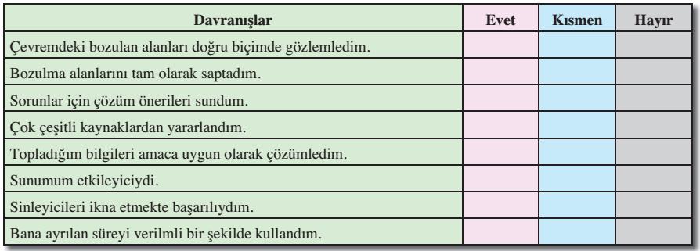

PROJE SÜREÇ DEĞERLENDİRME ÖLÇEĞİ
Öğrencinin Adı ve Soyadı : Öğretmen:
Teslim Tarihi : Başlık:

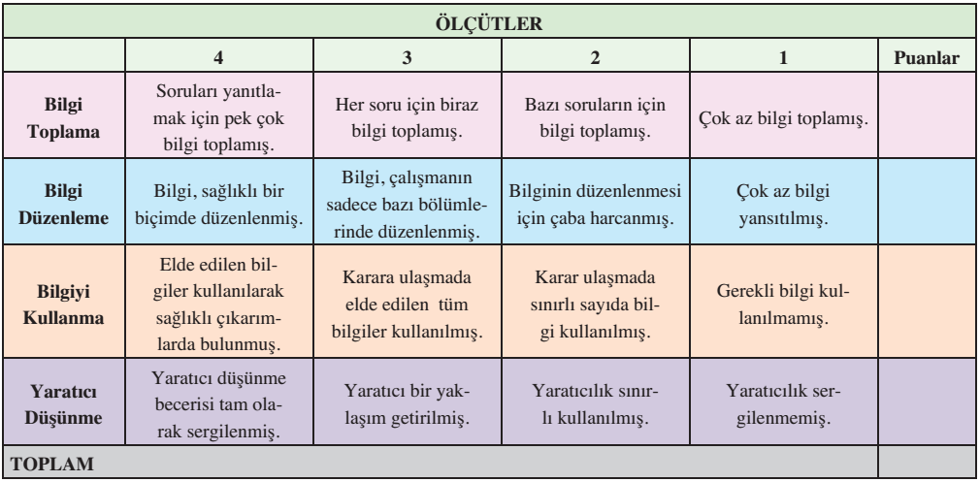

ÖğretmeninYorumu:........................................................................................................................................................................................................................................................................................................................................................................................................................................................................................................................................................................................................................................................................................................................................................................................................................................................................................................................................................................................................................................................................................................

